

**Communiqué Dimanche 22 mars 2020**

**Lancement de la plateforme**

**jeveuxaider.gouv.fr – Réserve civique COVID-19**

*« Jamais de telles épreuves ne se surmontent en solitaire. C’est au contraire en solidaires, en disant «nous » plutôt qu’en pensant « je » que nous relèverons cet immense défi.* » Emmanuel MACRON, président de la République, 12 mars 2020

Pour faire face, collectivement, à la crise sanitaire du COVID-19, le président de la République a appelé les Français à « inventer de nouvelles solidarités ». Chaque soir, à 20h, en applaudissant à leurs fenêtres, les Françaises et les Français témoignent leur reconnaissance aux soignants qui s’engagent sans compter face à l’épidémie. Pour que chacun puisse prendre sa part de cette mobilisation générale des solidarités, le Gouvernement lance la Réserve civique-Covid 19 [**jeveuxaider.gouv.fr**](https://covid19.reserve-civique.gouv.fr/)**.** Afin de permettre à tous ceux qui le peuvent et qui le souhaitent de s’engager et de donner de leur temps, pour que les plus démunis et les plus vulnérables ne soient pas les premières victimes de cette crise.

**Une urgence : limiter l’impact social de la crise sanitaire**

Avec la crise sanitaire et le confinement, les associations, qui reposent en temps normal sur une ressource bénévole bien souvent âgée, peinent à poursuivre leur activité. Toutes souffrent d’une pénurie de forces vives, car un tiers – voire la moitié – de leurs bénévoles sont âgés de plus de 70 ans, donc confinés. Plusieurs points de distribution pour les plus démunis ont déjà dû fermer leurs portes ces derniers jours faute de bénévoles.

Le confinement fait, par ailleurs, peser un risque sur les personnes fragiles isolées (âgés, en situation de handicap, malades chroniques,...). Si nos forces sont concentrées sur le front de la lutte sanitaire, notre réponse sociale ne peut être reléguée au second plan.

**La mobilisation générale des solidarités face au Covid19**

C’est pour garantir la continuité des activités vitales pour les plus précaires que cette plateforme a été construite, en lien avec les plus grands réseaux associatifs et les plateformes associatives déjà existantes. Elle permet aux structures (associations, CCAS, MDPH, collectivités, opérateurs publics, etc.) de faire état de leurs besoins de renforts autour de 4 missions vitales :

1. aide alimentaire et d’urgence ;
2. garde exceptionnelle d’enfants de soignants ou d’une structure de l’Aide Sociale à l’Enfance ;
3. lien (téléphonique, visio, mail, etc.) avec les personnes fragiles isolées : personnes âgées, malades ou en situation de handicap ;
4. solidarité de proximité : courses de produits essentiels pour les voisins (fragiles, isolés, handicapés).

La centralisation de ces missions essentielles sur le site [**jeveuxaider.gouv.fr**](https://covid19.reserve-civique.gouv.fr/) garantit leur visibilité, et donc le fait qu’aucun territoire ne soit oublié. Le caractère exceptionnel de la crise sanitaire que traverse notre pays appelle un engagement exceptionnel de chacun d’entre nous. Depuis toujours au cœur des liens indéfectibles entre les citoyens, entre les générations, entre les territoires, les associations et les structures qui assurent leur soutien aux plus démunis priorisent aujourd’hui leurs actions pour que les impacts directs et indirects de la lutte contre le Coronavirus ne laissent personne dans le besoin.

*« Cet espace d’engagement est ouvert à tous. Que l’on soit bénévole dans l’âme, habitué depuis toujours des missions associatives. Ou que l’on ait à cœur, pour la première fois, de donner un peu de temps et d’énergie. Parce que cette guerre sanitaire est sans précédent, parce qu’elle nous concerne toutes et tous et* parce que nous voulons la gagner. Ensemble. Vive la République solidaire et Vive la France qui s’engage ». Gabriel ATTAL, secrétaire d’État auprès du ministre de l’Éducation nationale et de la Jeunesse

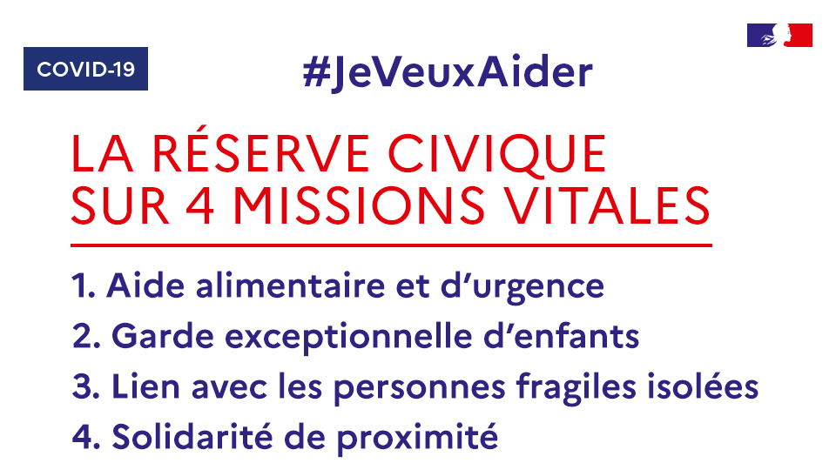Les 4 missions précitées seront réalisées dans le respect absolu des règles de sécurité sanitaire, définies en lien avec le ministère de la Santé. Ainsi, les associations organiseront leurs actions de façon à garantir scrupuleusement les distances de sécurité (au moins 1 mètre entre chaque personne, bénévoles comme bénéficiaires) et feront respecter les règles de sécurité sanitaire (gestes barrières, lavage de mains très réguliers, etc). En outre, il est formellement interdit aux personnes de plus de 70 ans ainsi qu’aux personnes atteintes d’une maladie chronique de s’engager dans une mission dès lors que celle-ci nécessite une rupture du confinement. Néanmoins, elles peuvent s’engager pour les missions réalisées à distance (lien avec les personnes isolées par téléphone, par exemple). Chacun peut s’engager pour que personne ne soit oublié.

|  |
| --- |
| **CONTACTS presse** |
| **Ministère de l’Éducation nationale et de la Jeunesse**  T 01 55 55 30 10 - spresse@education.gouv.fr |